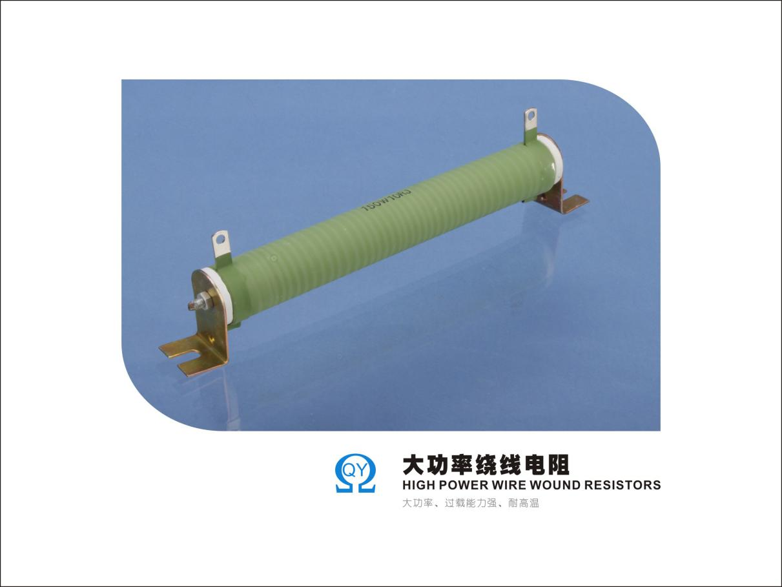**大功率绕线电阻**

**RX20系列：**

型 号：RX20系列

功 率：50W-6000W(可定制）

阻 值：0R1-10K(可定制）

阻值精度：±1%，±2%, ±5% ,±10% ,±20%

温度系数：±400ppm/℃

表面温升：≤600 ℃

冷却方式：自然冷却

**一、性能参数：**

|  |  |  |
| --- | --- | --- |
| 检验项目 | 性能要求） | 试验方法  （标准GB/T5729-2003） |
| 耐绝缘电压 | 无击穿或飞弧 | 4.7 V形槽法，1000V，1min |
| 使用温度范围 | -55℃~275℃ | 4.23 依GB/2413.1 .2-2001测试 |
| 绝缘阻抗 | ≧100MΩ | 4.6 V型块法，500±50V、1min |
| 温度系数 | ±400 PPM/℃ | 4.8 高于室温100℃ |
| 短时间过负荷 | ΔR≤±(2%R+0.05Ω) | 4.13 V=5*√PR(或最高过负荷电压,取小者) 5秒 |
| 焊锡性 | 95%以上覆盖于端子上 | 4.17 锡炉温度:235±5℃ 浸锡时间:2±0.5 sec |
| 耐久性 | ΔR≤±(5%R+0.1Ω) | 4.25.2 70℃,V=√PR (或元件极限电压,取小者) 通90分钟，断30钟， 1000小时 |
| 湿度寿命 | ΔR≤±(5%R+0.1Ω) | 4.24 40±5℃、90∽95%RH、1000小时 |
| 引出端子强度 | ΔR≤±（1%R+0.05Ω） | 4.16拉力10N、10±1S，弯曲2x90º扭转2x180º |

**二、尺寸图**



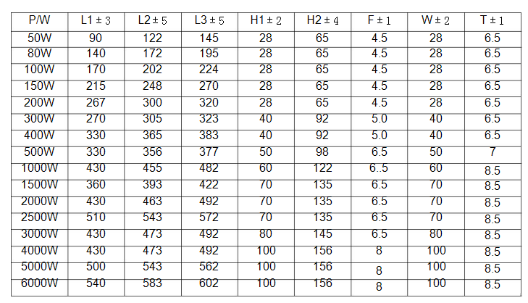

**三、功率曲线：**

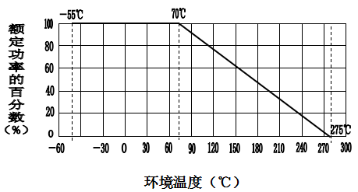

**四、命名规格：**

**RX20 50W 100R J**

大功率绕线电阻

产品名称

阻值

0R1=0.1R

10R=10R

1K=1KR

10K=10KR

.

.

误差

F=1%

G=2%

J=5%

K=10%

Z=20%

.

.

功率